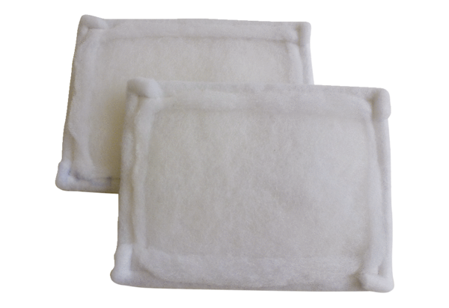Náhradní filtr FE 20-1Obsah dodávky: 2 kusySortiment: C
Typové číslo: 0093.1225Výrobce: MAICO

